Name: ________________________________

Lesetext

GLOSSAR

Das Laden = das Geschäft

Die Zutaten: ingredients

nennen: to name

Der Werbeslogan = die Werbung + der Slogan = advertising slogan

Es gibt = there is

Gemischt = mixed

Lesen Sie den Text und beantworten Sie die folgenden Fragen in Stichworten. You will not and do not need to understand every word in the text to answer the questions. Use the glossary above as well as words you know to help navigate your way through the text. The questions ask about information you should be able to pick up using the language you know and kognates.

Titel:
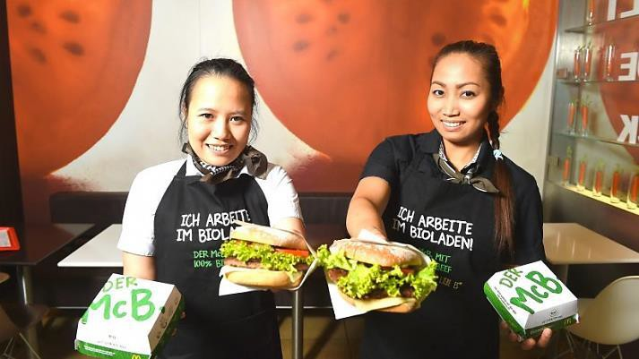
Wer heute ein Restaurant der Fast-Food-Kette McDonald’s – wie in der Europa Passage in Hamburg
– besucht, glaubt, im falschen Geschäft zu sein. "Ich arbeite im Bioladen", steht auf den Schürzen der Mitarbeiterinnen: eine neue Aktion von McDonald’s in Deutschland.
Der Werbeslogan ist ziemlich schockierend, denn es gibt nur ein Produkt in dieser Kategorie: den „Burger McB“. Die US-Kette verkauft diesen Burger für eine kurze Zeit– und dieser hat nicht 100 Prozent Ökozutaten. In Realität liegen zwischen den beiden
Brötchenhälften, aus konventionellem Mehl, industriell gezogene Tomaten, Gurken und Salatblätter. Nur die Bulette, das „Patty“, ist aus Biofleisch.
McDonald‘s nennt den Burger ganz intentional „McB“ und nicht „McBio“, denn der Burger hat gemischte Zutaten: bio und konventionell. Also können sie es nicht „McBio“ nennen.“.
"Wir haben extra ein Training organisiert, so dass die Mitarbeiter die neuen Regeln lernen können", sagt McDonald's-Franchisenehmer Stephan Jagalla. Doch nach so einem dauerhaften Engagement im Biobereich sieht es bei McDonald's nicht aus. Nach sieben Wochen ist die ganze Aktion nämlich schon wieder zu Ende.

  - In welcher Stadt arbeiten die zwei Frauen in dem Bild und für wen arbeiten sie?

  - Warum ist der Werbeslogan "Ich arbeite im Bioladen" schockierend?

  - Welche Lebensmittel in dem "Burger McB“ sind nicht „öko/bio“? (

  - Welche Lebensmittel in dem "Burger McB“ sind „öko/bio“?

  - Warum heißt der Burger „McB“ und nicht „McBio“?
6. Warum organisiert McDonald’s ein Training?

7. Wie lange kann man den Burger „McB“ kaufen?

8. Hier sind drei Titel für den Text: Wählen Sie einen Titel, der am besten passt. (2 Pkte)

a. McDonald’s öffnet Bio-Laden in München.
b. Biosalate für alle Konsumenten und Käufer bei McDonald’s.
____ c. Alles Bio, oder was? Konsumenten und Käufer, schauen Sie hin!

